第二次Java学习报告
- 插入排序算法 （增加输入数组并将其排序的功能，计算其时间复杂度）
插入排序算法代码：
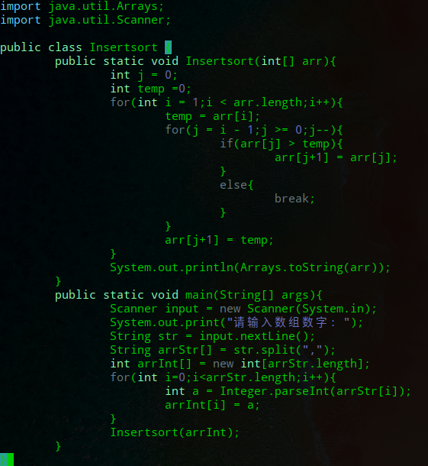
计算结果：
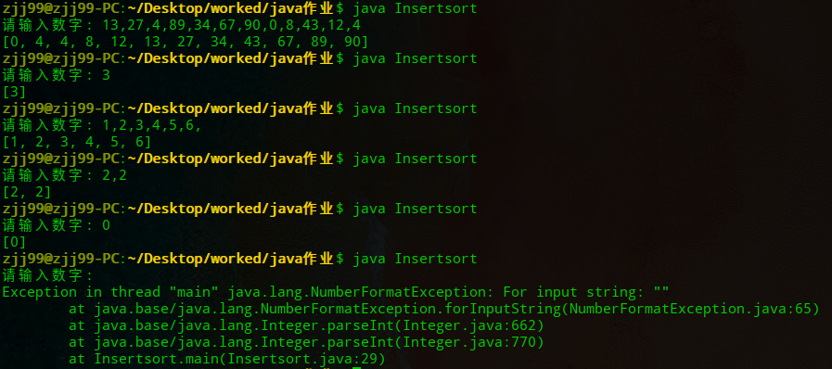
之前困扰的问题是如何获取键盘输入的字符并将其输入数组，循环嵌套逐个输入字符的方式经测试效率低下（随着数据量的提升伴随有不必要的较高运行时间的增长量级）。现在的方案三获取输入字符时将输入内容编入一个字符型数组，再将其转换为int数组并调用Insertsort()处理，得出输出。
设当有N个数组输入的情况下，最佳情况需要比较N-1次，时间复杂度为O（N）
最坏情况需要比较1+2+3+...+N-1次，时间复杂度为O（N^2）
- 阶乘算法 （增加输入数字并求其阶乘的功能）
阶乘算法代码
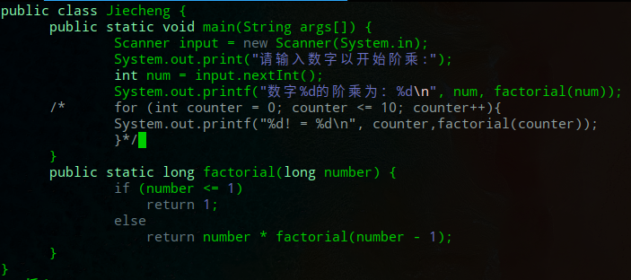
计算结果：
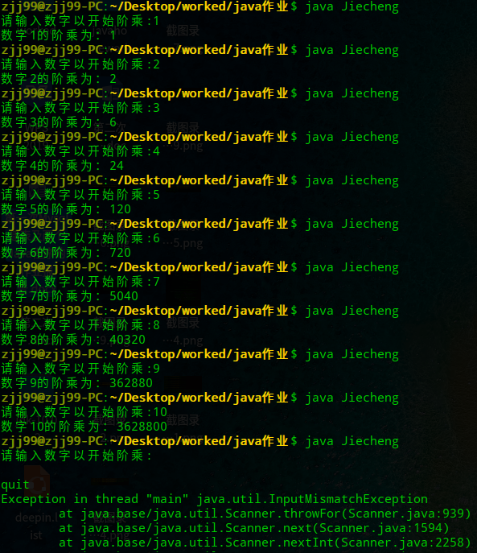
之后在测试运算中发现有数据溢出的现象，调整了num为long后在计算数字47的阶乘时出现溢出，如下图所示：
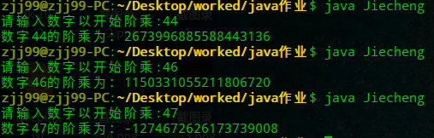

- 堆排序
堆排序实现代码（包含创建堆）
public class HeapSort {
public static void main(String[] args) {
int[] arr = {16, 7, 3, 20, 17, 8};
heapSort(arr);
for (int i : arr) {
System.out.print(i + " ");
}
System.out.print(“\n”);
}
//创建堆
private static void heapSort(int[] arr) {
for (int i = (arr.length - 1) / 2; i >= 0; i--) {
adjustHeap(arr, i, arr.length);
}
for (int i = arr.length - 1; i > 0; i--) {
int temp = arr[i];
arr[i] = arr[0];
arr[0] = temp;
adjustHeap(arr, 0, i);
}
}
private static void adjustHeap(int[] arr, int parent, int length) {
int temp = arr[parent];
int lChild = 2 * parent + 1;
while (lChild < length) {
int rChild = lChild + 1;
if (rChild < length && arr[lChild] < arr[rChild]) {
lChild++;
}
if (temp >= arr[lChild]) {
break;
}
arr[parent] = arr[lChild];
parent = lChild;
lChild = 2 * lChild + 1;
}
arr[parent] = temp;
}
}
运算结果：
目前还只是实现了既定数值的排序，通过输入数值实现排序还需要进一步的尝试。

已经成功安装Hadoop-3.1.4-src，部署了三个虚拟机，在配置Hadoop过程中出现了一点问题，还需要进一步的尝试

